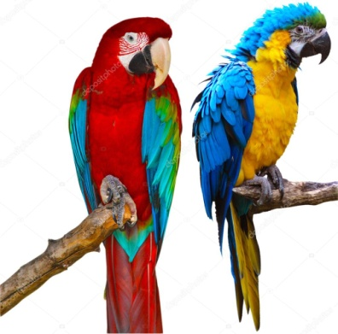
Konkurs - "Na tropach biologii"
- pytanie 5

Ary (papugi) potrafią trawić nasiona zawierające trucizny mogące zabić inne zwierzęta. Czemu zawdzięczają tę zdolność?
(czas na odpowiedź do 7.04.2019, godz. 23:59)

